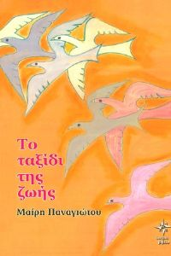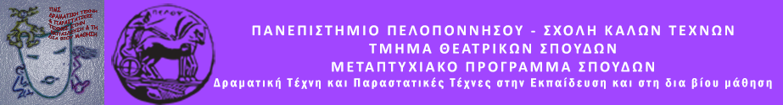

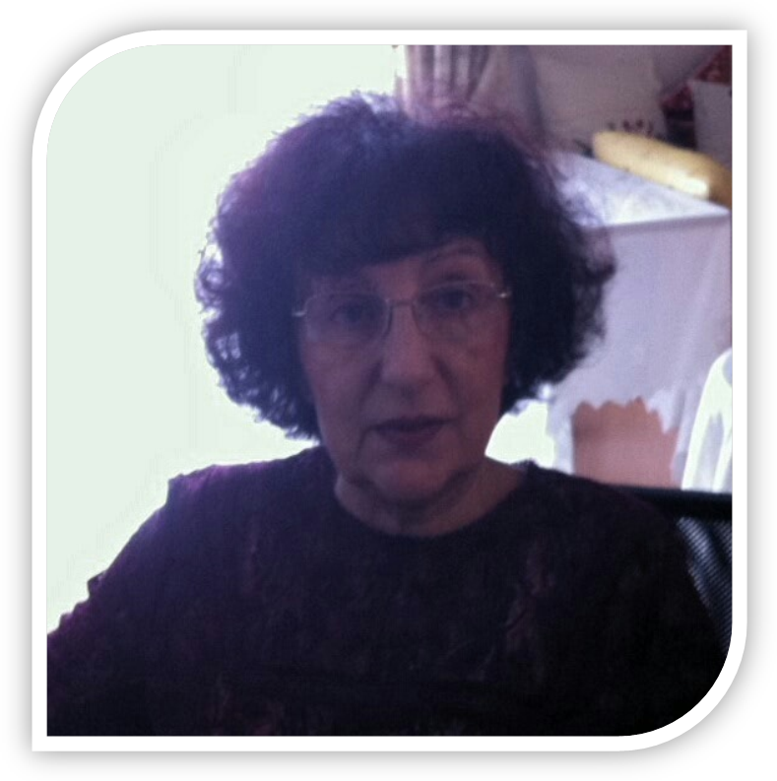
«Η γυναίκα είναι ο πόλος, γύρω από τον οποίο συγκεντρώνεται η οικογένεια»

ΣΥΝΕΝΤΕΥΞΗ ΜΕ ΤΗ ΣΥΓΓΡΑΦΕΑ ΜΑΙΡΗ ΠΑΝΑΓΙΩΤΟΥ

7 ΙΑΝΟΥΑΡΙΟΥ 2016 ΩΡΑ 11:30, ΝΑΥΠΛΙΟ

Πρόγραμμα Μεταπτυχιακών Σπουδών Τ.Θ.Σ Ναυπλίου

Μεταπτυχιακή φοιτήτρια: Διακάκη Δέσποινα

ΠΕΡΙΛΗΨΗ- ΛΕΞΕΙΣ ΚΛΕΙΔΙΑ

ΠΕΡΙΛΗΨΗ
Η κυρία Μαίρη Παναγιώτου, είναι μία εξαιρετική, καταξιωμένη και επίκαιρη συγγραφέας, που τιμά την ελληνική γλώσσα και το αναγνωστικό της κοινό.
Η συνέντευξη που ακολουθεί, πραγματοποιήθηκε στο διαμέρισμά της στο όμορφο Ναύπλιο, όπου μας υποδέχτηκε χαμογελαστή, φιλόξενη και μας έκανε να νοιώσουμε οικεία και πολύ όμορφα.
Η συνέντευξη βιντεοσκοπήθηκε και η συγγραφέας απάντησε στις ερωτήσεις μας με λόγο πυκνό, όπου είχαμε την αίσθηση ότι κάθε της λέξη έμπαινε στην θέση που της αρμόζει, χωρίς να περισσεύει κάποια από αυτές.
Μας τίμησε το γεγονός ότι ήταν όλα πολύ προσεγμένα και η ίδια πολύ κομψά ντυμένη και δέχτηκε να απαντήσει σε όλες μας τις ερωτήσεις, ανάμεσα σε χυμούς και γλυκά πολλών ειδών.
Μετά το τέλος της συνέντευξης μας ξενάγησε στην βιβλιοθήκη της, μας έδειξε πίνακες ζωγραφικής και φωτογραφίες της από παρουσιάσεις βιβλίων, μας διάβασε ποίηση και μας έδειξε την δασκάλα “Φωτεινή”, όπου υπήρξε αληθινό πρόσωπο και την ενέπνευσε τόσο ώστε να την κάνει ηρωίδα στο τρίτο της μυθιστόρημα με τίτλο “Φωτεινή, όπως φως”.

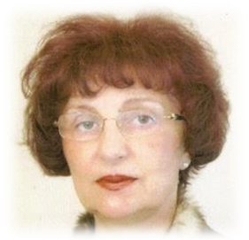ΛΕΞΕΙΣ ΚΛΕΙΔΙΑ
Οικογένεια, Γυναίκα, Παράδοση, Κοινωνία, Ιστορία, Συμπόρευση, Σεβασμός, Πολιτισμός, Επίγειο Ταξίδι, Λαογραφία, Ψυχή, Πατρίδα, Ξενιτιά, Παιδί, Μητέρα, Πατέρας, Ελλάδα, Φως, Κληρονομιά, Λύτρωση, Υποψιασμένος Πολίτης, Δασκάλα, Προσφορά, Αγαστή Συμπόρευση, Άνθρωπος, Πρόγονοι, Απόγονοι.

ΒΙΟΓΡΑΦΊΑ (της ίδιας, από τα βιβλία της)
Η συγγραφέας Μαίρη Παναγιώτου γεννήθηκε στο χωριό Άγναντη Φθιώτιδος, στις 12 Απρίλη 1950 και είναι μόνιμος κάτοικος Χαλανδρίου.
Έχει εργασθεί δέκα πέντε χρόνια ως δασκάλα των Αγγλικών και ασχολείται με την Αρχαία Κλασική Γραμματεία και φιλοσοφία.
Ανήκει στην γενιά που γαλουχήθηκε μέσα στους πολλούς εκσυγχρονισμούς της μεταπολεμικής περιόδου οι οποίοι οδήγησαν με γρήγορους ρυθμούς την κοινωνία σε καταναλωτική. Πιστεύει ότι ο σκοπός του ανθρώπου είναι να αφήνει πίσω του έργο για να αποπληρώσει το επίγειο ταξίδι του και να μένει κληρονομιά στους απογόνους. Αισθάνεται ευγνώμων που ζει στις απαρχές της τρίτης χιλιετίας και ελπίζει στην τελειοποίησή της ως υποψιασμένη πολίτης.
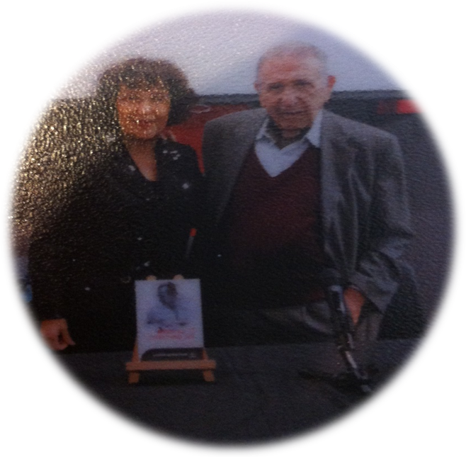Είναι παντρεμένη με τον κύριο Εμμανουήλ Κοζάκο.

Στο βιβλίο της “Το ταξίδι της ζωής”, γράφει αντί βιογραφικού:
Δημοτικό σαν πήγαινα,
διάβαζα παραμύθια.
Ήτανε όλα σοβαρά,
δεν ήμουν εγώ για μύθια.
(Του Αίσωπου τα κλασικά,
Μικρού Ήρωα τα διδακτικά).
Ύστερα σαν μεγάλωσα
κι έψαχνα για τ΄ Άλλα
επέλεξα και κράτησα
μονάχα τα Μεγάλα.
σπούδασα την Αγγλική
κι έκανα την δασκάλα,
διδάσκοντας μειλίχια,
σαν μητρικό το γάλα.
Και να πάλι στα Σχολιά,
άλλες γνώσεις να μάθω,
έψαχνα τις ρίζες μου,
την συντροφιά τους να ΄χω
Έμαθα Αρχαία Ελληνικά,
τα Νέα να μου στρέχουν.
Τώρα γράφω τις γνώσεις μου,
αξία για να έχουν.

ΕΡΓΟΓΡΑΦΙΑ
Μυθιστορήματα:

ΠΡΟΓΟΝΟΙ ΚΑΙ ΑΠΟΓΟΝΟΙ | ΑΘΗΝΑ 2012 ΕΚΔΟΣΕΙΣ ΟΣΤΡΙΑ
Το ταξίδι της ζωής | ΑΘΗΝΑ 2010 ΕΚΔΟΣΕΙΣ ΟΣΤΡΙΑ
Φωτεινή, όπως φως | ΑΘΗΝΑ 2013 ΕΚΔΟΣΕΙΣ ΟΣΤΡΙΑ
Τα δίδυμα αστέρια | ΑΘΗΝΑ 2014 ΕΚΔΟΣΕΙΣ ΟΣΤΡΙΑ

Δοκίμιο:

Στ΄αχνάρια της Ασκητικής ΑΘΗΝΑ 2015 ΕΚΔΟΣΕΙΣ
ΟΣΤΡΙΑ
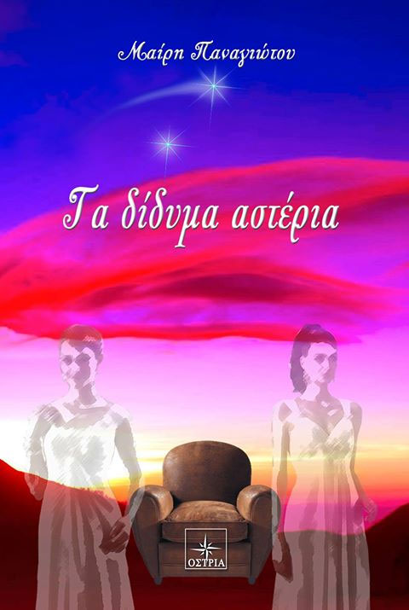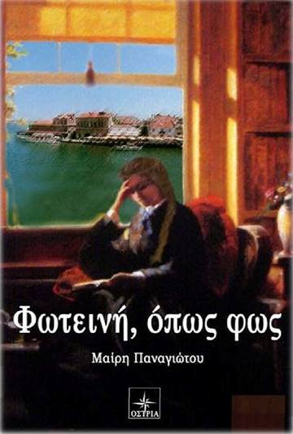
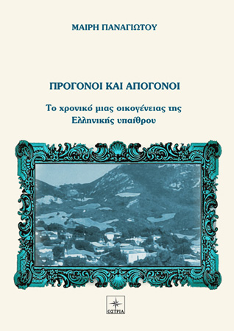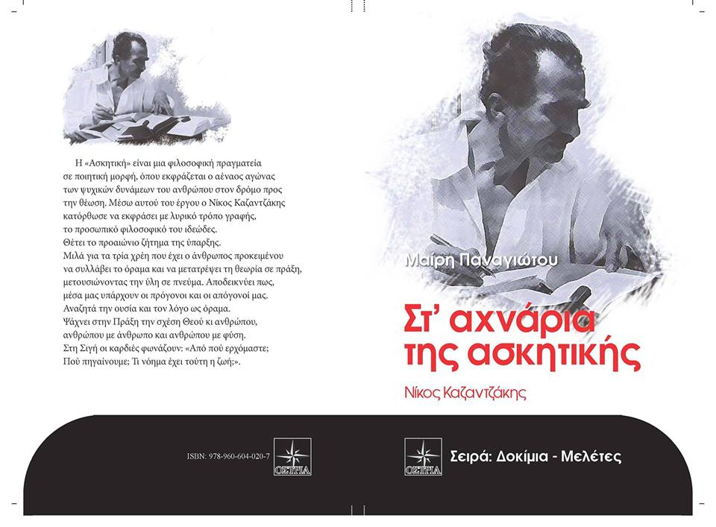

Συνέντευξη
Ξεκινώντας θα ήθελα να σας ευχαριστήσω που δεχθήκατε να γίνει αυτή η συνέντευξη.
Έχουν ήδη εκδοθεί τέσσερα μυθιστορήματά σας και ένα δοκίμιο.
Ναι πράγματι, έχουν εκδοθεί τέσσερα μυθιστορήματά μου κι ένα δοκίμιο προσφάτως.
Πριν αναφερθούμε σε αυτά θα θέλατε να μας πείτε από πότε έχετε ξεκινήσει να γράφετε και τι σας οδήγησε να ασχοληθείτε με τη συγγραφή βιβλίων;
Έχω ξεκινήσει να γράφω δειλά- δειλά, από παιδί του Δημοτικού σχολείου, πότε ένα ποιηματάκι και πότε ένα διηγηματάκι. Αργότερα πέφτοντας στην βιοπάλη, δεν κατόρθωσα να ανακαλύψω ενωρίς το συγγραφικό μου ταλέντο με το οποίο ευλογήθηκα από την Φύση. Ευτυχώς εδώ και δέκα περίπου χρόνια εξέδωσα το πρώτο βιβλίο και συνεχίζω.
Με την συγγραφή ασχολούμαι επιθυμώντας να μοιραστώ με τους συνανθρώπους μου, την πείρα, τις γνώσεις και ό,τι πολύτιμο έχω συλλέξει στο πέρασμα των χρόνων. Θέλω επίσης αναχωρώντας κάποτε, να έχω μοιράσει την ψυχή μου στους νεότερους για να αποπληρώσω το επίγειο ταξίδι μου.
Πώς δίνετε συνήθως τους τίτλους στα βιβλία σας;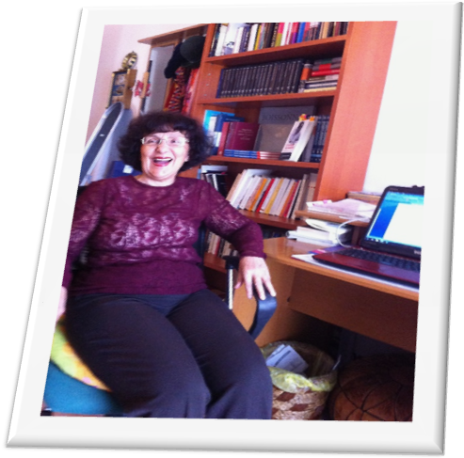
Σχηματοποιώ τον κύριο χαρακτήρα του βιβλίου που επιθυμώ να γράψω και περίπου όσα θέλω να πω και έτσι ορίζεται ο τίτλος. Στη συνέχεια αφήνομαι σ΄ αυτό και αφουγκράζομαι τον πρωταγωνιστή να μου εξομολογείται την ζωή του όπως την έζησε.
Πείτε μας λίγα λόγια για το πρώτο σας βιβλίο.
Στο πρώτο βιβλίο με τίτλο “ΠΡΟΓΟΝΟΙ ΚΑΙ ΑΠΟΓΟΝΟΙ”, ασχολούμαι με την οικογένεια της Ελληνικής υπαίθρου, απ΄ όταν η χώρα ήταν σκλαβωμένη στην Οθωμανική Αυτοκρατορία, πώς έζησε τους αγώνες της Ελευθερίας, τον χαμό στις μάχες, την ξενιτιά, την φτώχεια, την ανεξαρτησία της και την προσάρτηση μεγάλων περιοχών στον κύριο όγκο της και πώς διαφοροποιήθηκε η λαογραφία μας μέσα απ΄ όλα αυτά, έως τα μέσα του εικοστού αιώνα.
Τι αγαπάτε στους ανθρώπους;
Αγαπώ το σύνολο του ανθρώπου αλλά βεβαίως περισσότερο αγαπώ την ψυχή του διότι είναι ένα κομμάτι και της δικής μου ψυχής. Άλλωστε η ουσία της ψυχής μας προέρχεται απ΄ την αστερόσκονη του Σύμπαντος.
Τι σημαίνει για εσάς ευτυχία;
Ευτυχία για εμένα είναι το σύνολο των μικρών απόλυτων στιγμών, της χαράς και της προσφοράς, του δούναι και λαβείν, δηλαδή της αγαστής συμπόρευσης με το σύνολο.
Ποια είναι για εσάς τα χαρακτηριστικά που συνθέτουν τον “υποψιασμένο πολίτη”;
Υποψιασμένος πολίτης μπορεί να θεωρηθεί κάποιος προς το τέλος της ζωής του, όταν έχει αφουγκραστεί τον κτύπο της ζωής, έχει περάσει από δοκιμασίες, έχει διδαχθεί απ΄τα λάθη του, έχει προσφέρει “στο παιδί που πεινάει κι έχει χαρεί όταν βλέπει ένα ζευγάρι της γενιάς του να φιλιέται” όπως μας λέει ο Νίκος Καζαντζάκης στην Ασκητική του και επιτέλους έχει φθάσει στην απόλυτη απόφαση της συμπόρευσης με τους συνανθρώπους του
Σε αυτήν την απόλυτη συμπόρευση πρόκειται να φτάσει και ο ήρωας του δεύτερου βιβλίου σας;
Στο δεύτερο βιβλίο με τίτλο “ ΤΟ ΤΑΞΙΔΙ ΤΗΣ ΖΩΗΣ”, ασχολούμαι με την οικογένεια, το παιδί και τον ρόλο της θετής μητέρας, ιδιαιτέρως όταν η ίδια έχει χάσει ήδη ένα παιδί. Ωστόσο θέτω τις προϋποθέσεις στον χαρακτήρα του παιδιού ώστε μεγαλώνοντας να γίνει ένας υποψιασμένος πολίτης.
Στο βιβλίο σας “Φωτεινή, όπως φως”, υπάρχει εντονότερο σε σχέση με τα άλλα βιβλία σας το βιωματικό στοιχείο, μιας και έχετε εργαστεί ως δασκάλα των Αγγλικών;
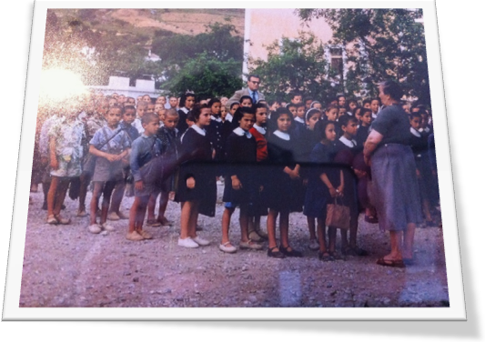Στο τρίτο βιβλίο με τίτλο “Φωτεινή, όπως φως” διηγούμαι την αξιόλογη φωτισμένη γυναίκα πρόσφυγα, τις περιπέτειες του ερχομού της απ΄την Μικρά Ασία, τις δυσκολίες της προσαρμογής αλλά και την αγαστή τελικά συμπόρευσή της με τους κατοίκους της παλιάς Ελλάδας. Όσον αφορά το επάγγελμά της ως δασκάλα, σαφώς υπάρχει το συναίσθημα της βιοματικότητας,
Ποιο θεωρείτε αναγκαίο προσόν για να μπορεί να χαρακτηριστεί κάποιος εκπαιδευτικός ως “καλός δάσκαλος”;
Εκπαιδευτικός και καλός δάσκαλος κατά την ταπεινή μου γνώμη, είναι εκείνος που σκύβει ξεχωριστά στην ψυχή του κάθε παιδιού και επικεντρώνεται στις ελλείψεις και τις ανάγκες του.
Τα ονόματα που δίνετε στους ήρωές σας είναι τυχαία ή όχι;
Τα ονόματα που δίνω στους ήρωες, όχι δεν είναι τυχαία, ούτε ονόματα που συμβαίνει να αγαπώ. Είναι προσεκτικά διαλεγμένα, έχουν να κάνουν με τον χαρακτήρα των ηρώων και τις έννοιες που κουβαλούν οι αντίστοιχες λέξεις ως ονόματα.
Πείτε μας λίγα λόγια για το τέταρτό σας μυθιστόρημα.
Στο τέταρτο βιβλίο με τίτλο “Τα δίδυμα αστέρια” επιχειρώ να αποδείξω τον ρόλο της γυναίκας στη σύγχρονη οικογένεια, την ευαισθησία της, την ψυχική της ωριμότητα και την αξία για την αλληλοεκτίμηση και τον σεβασμό μεταξύ γυναικών.
Ποιο είναι το πιο αγαπημένο σας βιβλίο και ποιο αποδείχτηκε το πιο εμπορικό;
Αγαπώ όλα μου τα βιβλία πολύ, αλλά έχω πάντα μια μικρή αδυναμία στο τελευταίο, έως να γίνει προτελευταίο. Πιο εμπορικό είναι το πρώτο και έπονται με την σειρά έκδοσης, αυτό με ικανοποιεί διότι διαφαίνεται η διαχρονικότητά τους κι ελπίζω να συνεχίσουν έτσι.
Ποια είναι η θέση του μυθιστορήματος στην Ελληνική κοινωνία της κρίσης;
Σήμερα στην κοινωνία της κρίσης, ο κόσμος εξακολουθεί να αγοράζει το μυθιστόρημα. Ένα άριστο μυθιστόρημα διδάσκει ήθος, επεξηγεί δύσκολα θέματα, μαθαίνει ιστορία, λαογραφία, τέχνες, φωτίζει άγνωστα γεγονότα, ψυχαγωγεί με την έννοια της ψυχικής αγωγής και λύτρωσης.
Πείτε μας κάτι που ακούσατε από τους αναγνώστες των βιβλίων σας που σας άρεσε ή σας έκανε εντύπωση.
Πολλά. Για το πρώτο ο εκδότης μου είπε πως είναι το απόλυτο ελληνικό βιβλίο. Για το δεύτερο, στην θάλασσα της Αρβανιτιάς, με έκπληξη η κυρία Ανθή είπε πως το έχει στην πιο αγαπημένη γωνιά της βιβλιοθήκης της προκειμένου να μείνει για τα εγγόνια της. Για το τρίτο μιλάει όλο το Ναύπλιο και ακούω τα καλύτερα στο δρόμο. Για το τέταρτο, η κυρία Ρεβέκκα Βέλιου, αυστηρή και αδέκαστη Στρατηγός, μου είπε πως είναι το καλύτερο βιβλίο μου. Για το δοκίμιό μου δέχομαι συνεχώς τηλέφωνα συγχαρητηρίων και μόλις χθές απ΄το Παρίσι και μάλιστα από δημοσιογράφο και συγγραφέα.
Ποια είναι η σχέση σας με την Αργολίδα και το Ναύπλιο;
Η σχέση μου με την Αργολίδα είναι μοναδική. Πρωτοήρθα διότι ήταν η πατρίδα των εφηβικών χρόνων του συζύγου μου κι έκτοτε ερχόμουν σε διάφορα ξενοδοχεία όπου συγκεντρωνόμουν για να γράψω. Ώσπου αποφάσισα να αγοράσω σπίτι εδώ και να γίνω Ναυπλιώτισσα.
Υπάρχει κάποιο μέρος στο Ναύπλιο που να σας εμπνέει, ή να σας έχει εμπνεύσει για να γράψετε;
Ναι, η Αρβανιτιά. Περικλείεται απ΄την Ακροναυπλία και το Παλαμήδι, ζει την μακαριότητά της μέσα στην ξεχωριστή ιστορία της και αποπνέει θετική ενέργεια. Είμαι ευτυχής που την απολαμβάνω.
Μπορείτε να μας αναφέρετε δύο- τρία βιβλία που έχετε διαβάσει και πιστεύετε ότι έχουν επηρεάσει την διαμόρφωση της προσωπικότητάς σας ή την πορεία της ζωής σας;
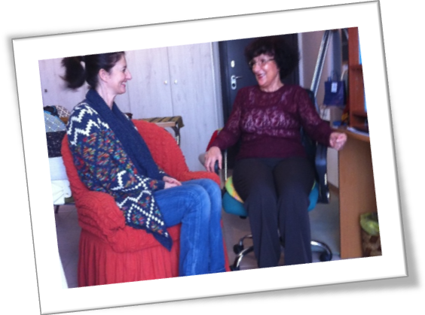Επειδή όταν γράφω πολλές ώρες, αδειάζω από ιδέες, διαβάζω ποίηση για να γεμίσω τις μπαταρίες μου. Ο μέγιστος Καβάφης στο ποίημά του “Σοφοί δε προσιόντων” το οποίο έγραψε διαβάζοντας Φιλόστρατο, Τα εις τον Τυανέα Απολλώνιον, με τοποθέτησε ως συγγραφέα. Σ΄ αυτό το ποίημα, Οι άνθρωποι γνωρίζουν τα γινόμενα, Τα μέλλοντα γνωρίζουν οι μόνοι κάτοχοι πάντων των φώτων, οι θεοί και οι σοφοί τα προσερχόμενα, εν ώραις αντιλαμβάνονται, ενώ εις την οδόν έξω ουδέν ακούουν οι λαοί. Εκεί υπάρχει ο συγγραφέας ο οποίος επεξηγεί τους σοφούς και διδάσκει τον λαό.
Επίσης έχω επηρεαστεί κατά μεγάλο βαθμό απ΄το έργο του Νίκου Καζαντζάκη που το θεωρώ μέγιστο και ανεξάντλητο. Όσο περισσότερες φορές το διαβάζω, τόσο περισσότερα κατανοώ.
Δεν αναφέρομαι σε ξένους συγγραφείς επειδή ακριβώς έχω κληρονομιά την αρχαία Ελληνική Γραμματεία με την οποία ασχολούμαι και την οποία σαφώς κι εκείνοι διάβασαν για να γίνουν σπουδαίοι.
Πρόσφατα ασχοληθήκατε με την “Ασκητική” του Καζαντζάκη. Θα θέλατε να μας πείτε γιατί;
Στο δοκίμιο με τίτλο “Στ΄ αχνάρια της Ασκητικής”, επιχειρώ να αναλύσω την “Ασκητική” του Νίκου Καζαντζάκη, να την καταστήσω εύπεπτη και κατανοητή για τους περισσότερους ανθρώπους.
Εκτός από την συγγραφή, με τι άλλο σας αρέσει να ασχολείστε;
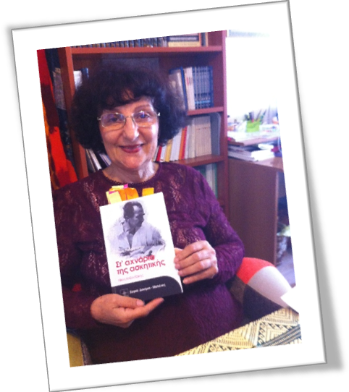Πάλι με την συγγραφή για να μπορώ να σκύβω στις ψυχές των ανθρώπων. Η συμπόρευση για μένα αποτελεί καθήκον και ευχαρίστηση.
Τι συμβουλεύετε έναν νέο άνθρωπο που θέλει να ασχοληθεί με την συγγραφή ή που θέλει να εκδώσει κάποιο βιβλίο του;
Απλά τον ρωτάω τι ανάγκες έχει ώστε να τον βοηθήσω και να τον ενθαρρύνω να το κάνει σωστά.
Έχετε ξεκινήσει να γράφετε κάτι καινούριο; Αν ναι,τι μπορείτε να μας αποκαλύψετε.
Βεβαίως έχω ξεκινήσει κάτι νέο, όμως δεν είναι τίποτα ανακοινώσιμο ακόμη. Ξέρετε, η γραφή είναι αλκοολίκι, αν το έχεις, δεν μπορείς να σταματήσεις. Παίρνεις την καθημερινή σου δόση, ώσπου να σταματήσει ο εγκέφαλος να δίνει εντολές γραφής στα δάκτυλα.
Τι διαβάζετε αυτόν τον καιρό;
Αυτόν τον καιρό μελετώ το βιβλίο “Κατ΄εικόνα” του νευροχειρουργού και συγγραφέα Γιώργου Παξινού, το οποίο διαπραγματεύεται την κλωνοποίηση διδύμων.Δύο επιτυχημένων χριστών επιστημόνων αλληλέγγυων προς την ανθρωπότητα οι οποίοι συμπορεύτηκαν προς το τέλος της ζωής του ενός κι έμειναν δεμένοι για πάντα μέσα απ΄τον απόγονό τους.
Πώς αποφασίζετε αν θα αγοράσετε ένα βιβλίο ή αν θα το δανειστείτε;
Επιθυμώ να αγοράζω αξιόλογα βιβλία ακριβώς επειδή θέλω να τα ξαναδιαβάζω και να τα μελετώ, όμως πολλές φορές δεν έχω χρήματα, οπότε τα δανείζομαι. Δανείζομαι επίσης τα βιβλία που ερευνώ όταν μαζεύω ύλη για κάθε μου μυθιστόρημα. Ξέρετε, η ψυχή ενός καλού μυθιστορήματος αναδεικνύεται μέσα απ΄ την κοινωνιολογική, λαογραφική και ιστορική μελέτη της εποχής του.
Όταν βρίσκεστε στο Ναύπλιο συχνάζετε στην βιβλιοθήκη “Ο Παλαμήδης;
Βεβαίως συχνάζω, έχει κι αυτό την αξία του .Περνώ στα άδυτα της βιβλιοθήκης, ανεβαίνω στην σκάλα και ψάχνω στα ψηλότερα ράφια, εκεί πράγματι βρίσκω ανεκτίμητους θησαυρούς.
Συνήθως γράφετε στο χέρι ή στον υπολογιστή και ποια η σχέση σας με την τεχνολογία;
Το πρώτο βιβλίο μου, το “ΠΡΟΓΟΝΟΙ ΚΑΙ ΑΠΟΓΟΝΟΙ” το έγραψα όλο με μολύβι faber παρ΄ ότι ήταν πολύ μεγάλο. Αγαπώ το μολύβι περισσότερο απ΄ το μελάνι. Όμως πλέον γράφω στο lap- top για ευκολία. Φαίνεται καθαρά όλη η σελίδα και διορθώνω εύκολα τα όποια ορθογραφικά ή συντακτικά λάθη.
Τι θα συμβουλεύατε έναν γονιό να προτείνει στα παιδιά του ως ανάγνωσμα στο Δημοτικό και τι στο Γυμνάσιο ή στο Λύκειο;
Τα παιδιά στο Δημοτικό σχολείο, πρέπει να διαβάζουν διδακτικά κλασικά παραμύθια και Ελληνική Μυθολογία. Στο Γυμνάσιο επίσης μυθολογία και ανάλυση αυτής, είναι εκπληκτική η ανάλυση της μυθολογίας. Επίσης κλασικά μυθιστορήματα, νουβέλες και βραβευμένα διηγήματα. Στο Λύκειο τα παιδιά είναι μεγάλα και μπορούν να μπαίνουν σιγά- σιγά σε πιο επιστημονικά βιβλία ανάλογα την κλίση τους. Για παράδειγμα είναι σωστό να διαβάζουν βιβλία που ασχολούνται με το Σύμπαν, αυτό τους λύνει και κάποια ερωτηματικά που έχουν. Το σταυρόλεξο είναι επίσης πηγή γνώσης. Η σύγχρονη ιστορία άλλων λαών, ακόμη μια πηγή γνώσης, όπως και η ιστορία της Γης μας.
Ποια είναι η σχέση σας με την Τύχη και με τον Θεό;
Πιστεύω στον Θεό, στον Νου που μας ονειρεύτηκε και μας δημιούργησε. Τύχη όμως πιστεύω πως είναι οι προϋποθέσεις της ζωής του, το πόσο κοινωνικό ή όχι είναι ένα άτομο ώστε να δημιουργεί συγκυρίες και κατά πόσο κυνηγάει τα όνειρά του. Ξέρετε, ο άνθρωπος είναι σκέψη εμπρός, βήμα εμπρός, μέσα απ΄ αυτό συναντάται με την τύχη του.
Με βάση την επικαιρότητα και τα κύματα των προσφύγων και όλη αυτήν την τραγική πραγματικότητα, νοιώθετε ποιο αντιπροσωπευτικά για την εποχή το βιβλίο σας “Φωτεινή, όπως φως” και το “ΠΡΟΓΟΝΟΙ ΚΑΙ ΑΠΟΓΟΝΟΙ”;
Ναι βεβαίως. Και τα δύο αυτά βιβλία έχουν απόλυτη σχέση με την σημερινή δύσκολη πραγματικότητα. Και τα δύο περιγράφουν πρόσφυγες απ΄ την Μ. Ασία και όχι μόνον, προϋποθέσεις και δυσκολίες, εγκατάσταση και αποτελέσματα εκείνων των ανθρώπων.
Η γυναίκα παίζει σπουδαίο ρόλο στο έργο σας;
Γεγονός είναι πως σε όλα μου τα βιβλία διαφαίνεται η αγάπη μου για την οικογένεια και τον ρόλο της γυναίκας μέσα σ΄ αυτή, θεωρώντας ότι η γυναίκα είναι ο πόλος γύρω από τον οποίο συγκεντρώνεται η οικογένεια. Άλλωστε η γυναίκα όταν κτυπήσει το βιολογικό της ρολόι, γεννά από επιλογή και σέρνει το παιδί της στον πολιτισμό.
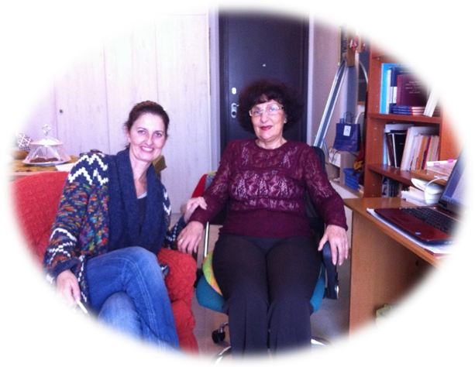Κλείνοντας αυτήν την πολύ ενδιαφέρουσα συζήτηση, θα ήθελα να σας δώσω τον τελευταίο λόγο, αν θέλετε να προσθέσετε κάτι.
Στις δύσκολες εποχές που ζούμε, εμείς οι συγγραφείς οφείλουμε να ασχολούμαστε με την κοινωνία και τα προβλήματά της, να σκύβουμε αλληλέγγυα στον συνάνθρωπο, να παραδειγματίζουμε με τα γραφόμενά μας, να διδάσκουμε την συμπόρευση και την ομαδική δουλειά. Να παίρνουμε σοβαρά τους εαυτούς μας και τον ρόλο για τον οποίον ευλογηθήκαμε την ύπαρξη.
Σας ευχαριστώ πολύ και σας εύχομαι καλή συνέχεια στο συγγραφικό σας έργο και στην ζωή σας και καλή χρονιά.
Ήταν χαρά μου και σας εύχομαι κι εγώ καλή χρονιά και καλή επιτυχία από καρδιάς.

ΣΥΜΠΕΡΑΣΜΑΤΑ
Η συνέντευξη με τη συγγραφέα Μαίρη Παναγιώτου πραγματοποιήθηκε κατά τη διάρκεια της τρίτης μας προσωπικής συνάντησης, υπήρξε ως εξαρχής στόχος στα πλαίσια των υποχρεωτικών εργασιών του μεταπτυχιακού προγράμματος του τμήματος θεατρικών σπουδών στο Ναύπλιο και αποτέλεσε για εμένα και την κόρη μου Ειρήνη Κοκκίνου που έκανε την βιντεοσκόπηση και τη λήψη φωτογραφιών πηγή χαράς, έμπνευσης και συγκίνησης.
Από την πρώτη μας συνάντηση που έγινε κατόπιν τηλεφωνικής επικοινωνίας, οι εντυπώσεις υπήρξαν ιδιαίτερα θετικές και η επικοινωνία ξεπέρασε το τυπικό επίπεδο και βασίστηκε σε μια ειλικρινή αλληλεπίδραση.
Ιδιαίτερα κομψή χειρονομία εκ μέρους της υπήρξε το γεγονός ότι αφιέρωσε χρόνο και σκέψη για να μου κάνει τέσσερεις διαφορετικές αφιερώσεις και σε σχέση με το αντίστοιχο θέμα του κάθε βιβλίου της. Δέχομαι λοιπόν ξεχωριστές αφιερώσεις, ως:
Ελληνίδα μάνα,
Εξαίρετη φίλη,
Δασκάλα που δίνει στα παιδιά και
Αστέρι που λάμπει.
Το ταξίδι που πραγματοποιήθηκε σε προσωπικό επίπεδο κατά την ανάγνωση των μυθιστορημάτων της, ξεπέρασε τις έτσι κι αλλιώς υψηλές προσδοκίες μου με βάση τον ενδιαφέροντα χαρακτήρα της και την ικανότητά της να εκφράζεται με τρόπο που καθηλώνει τον ακροατή της.
Τα βιβλία της ενδιαφέροντα, η γραφή της πυκνή και πλούσια σε παροχή γνώσης που νοιώθεις να σου χαρίζεται με τον πιο γλυκό τρόπο, χωρίς να κουράζει, που σε ταξιδεύει, σε συγκινεί, σε καθηλώνει, σε συναρπάζει.
Η γλώσσα καλαίσθητη, σου μεταφέρει τον σεβασμό, οι λέξεις όμορφες, καλοδιαλεγμένες, όλα βαλμένα στην θέση τους και ικανά να σε βγάλουν από την δική σου και να σε μεταφέρουν στον χρόνο, στον χώρο, στο ίδιο σου το είναι.
Νοιώθεις την ανάγκη να θέλεις να τα ξαναδιαβάσεις για να τα απολαύσεις υπό ιδανικότερες προϋποθέσεις, νοιώθεις τυχερός να κρατάς στα χέρια σου τέτοια αξιόλογα πονήματα

ΑΞΙΟΛΟΓΗΣΗ
Κοιτάζοντας τις φωτογραφίες που τραβήχτηκαν στο σπίτι της συγγραφέως στο Ναύπλιο, χαμογελώ. Έχει μια γλυκιά παιδικότητα και σοβαρότητα μαζί. Ένας αφοπλιστικός συνδυασμός με εξαιρετικό ενδιαφέρον.
Τα βιβλία της θα μπουν και στην δική μου βιβλιοθήκη σε ξεχωριστή μεριά. Σε αυτήν που δεν προλαβαίνει να …σκονιστεί!
Ένοιωσα και την δική της χαρά στα πλαίσια της αλληλεπίδρασής μας. Είναι άνθρωπος ειλικρινής, με φυσική ευγένεια και διάθεση προσφοράς προς τους συνανθρώπους της, φιλόξενη και δοτική, ευαίσθητη και ενδιαφέρουσα, με βαθιά μόρφωση και παιδεία, που διακατέχεται από το απίστευτο δίδυμο δυναμισμού- ευαισθησίας που ευλογημένο από το φυσικό της ταλέντο επιτελεί και προδιαθέτει για… θαύματα!!!

ΣΧΟΛΙΑ
Κάποια λόγια που θεώρησα εξαιρετικά ενδιαφέροντα είτε μέσα από βιβλία της είτε από την συνέντευξη που πραγματοποιήθηκε και προσωπικά ξεχώρισα, είναι ενδεικτικά:
“Διέσχιζα αφηρημένα το δρόμο, άκουγα πίσω μου κλάξον και φρένα που σχεδόν με άγγιζαν. Δεν με ένοιαζε. Ας πρόσεχαν οι ευτυχισμένοι, εγώ γιατί;”
(από το μυθιστόρημα “Το ταξίδι της ζωής”)
“Καλός δάσκαλος κατά την ταπεινή μου γνώμη είναι εκείνος που σκύβει ξεχωριστά στην ψυχή του κάθε παιδιού και επικεντρώνεται στις ελλείψεις και τις ανάγκες του”.
(από την συνέντευξη που πραγματοποιήθηκε).
“Η αλήθεια είναι ότι η κάθε ημέρα της ζωής μας είναι γεμάτη από μικρούς και μεγάλους αποχωρισμούς. Δεν αρκεί να γεννιόμαστε. Γεννιόμαστε για να ξαναγεννηθούμε μέσα απ΄ τις πράξεις μας και την ζωντανή κληρονομιά που αφήνουμε πίσω μας. Αυτό είναι το τίμημα της ύπαρξής μας και η ελπίδα μας μαζί.”
(από το μυθιστόρημα “ΠΡΟΓΟΝΟΙ ΚΑΙ ΑΠΟΓΟΝΟΙ”).
“ Ξέρετε, η γραφή είναι αλκοολίκι, αν το έχεις, δεν μπορείς να σταματήσεις. Παίρνεις την καθημερινή σου δόση, ώσπου να σταματήσει ο εγκέφαλος να δίνει εντολές γραφής στα δάκτυλα.”
(από την συνέντευξη που πραγματοποιήθηκε).

Περιεχόμενα
ΠΕΡΙΛΗΨΗ- ΛΕΞΕΙΣ ΚΛΕΙΔΙΑ 1
ΠΕΡΙΛΗΨΗ 1
ΛΕΞΕΙΣ ΚΛΕΙΔΙΑ 1
ΒΙΟΓΡΑΦΊΑ (της ίδιας, από τα βιβλία της) 1
ΕΡΓΟΓΡΑΦΙΑ 1
Συνέντευξη 1
ΣΥΜΠΕΡΑΣΜΑΤΑ 1
ΑΞΙΟΛΟΓΗΣΗ 1
ΣΧΟΛΙΑ 1

